È tempo di festa all’Asilo dei Vecchi di San Germano!
Sabato 14 e domenica 15 ottobre, due momenti per celebrare la Casa
Luserna S.Giovanni, settembre 2023 – L’Asilo dei Vecchi di San Germano, struttura che ospita persone autosufficienti e non autosufficienti della Diaconia Valdese Valli, organizza sabato 14 e domenica 15 ottobre la Festa della Casa, un’occasione per festeggiare e trascorrere insieme una giornata di condivisione e divertimento.
“Finalmente iniziamo a vedere la luce in fondo al tunnel della ristrutturazione anche se non è ancora tempo di inaugurazione - esordisce Stefano Bosio, responsabile dell'Asilo de Vecchi di San Germano e continua - Abbiamo posticipato l'appuntamento annuale con la Festa della Casa, speranzosi di poter aprire le porte del rinnovato Asilo alla comunità ma dobbiamo pazientare ancora un po'. Nonostante questo, ringraziamo la corale valdese di San Germano Chisone e la Corale Pinaschese per aver collaborato all'organizzazione del concerto solidale con ingresso a offerta libera così da permettere a chiunque abbia piacere di contribuire di partecipare, ricordando che anche il più piccolo contributo può far la differenza. Il ricavato va a sostenere l'animazione dell'Asilo dei Vecchi nella speranza di poter proporre ai nostri ospiti nuove attività.”
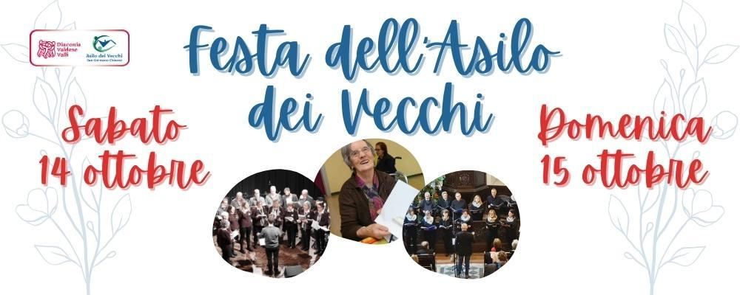

Sabato 14 ottobre alle ore 21 è in programma, infatti, un Concerto Solidale a cura della Corale di San Germano e della Corale Pinaschese, presso il Tempio Valdese di San Germano. Entrambi i cori, in questa occasione, cantano musica popolare e sono formati rispettivamente da una ventina di coristi provenienti da esperienze corali diverse. La Corale Pinaschese è diretta dal M° Bruno Zanchetta mentre quella di San Germano dal M° Enrico Charbonnier.
“Siamo grati, a nome della Corale Pinaschese e della Corale di San Germano, di poter collaborare con l'Asilo dei Vecchi e di dare il nostro contributo per raccogliere fondi a favore delle attività della Casa. - afferma Alida Long della Corale di San Germano Chisone. Infatti, tengo a precisare che l’Asilo, da più di un secolo, rappresenta per la comunità della Val Chisone, e non solo, un centro esemplare di inclusività e di testimonianza.”

L’ingresso al concerto è gratuito con offerta libera e tutto il ricavato è interamente devoluto a sostenere le attività di animazione dell’Asilo dei Vecchi.
Domenica 15 ottobre alle 10 si celebra il Culto a cura della Chiesa Valdese di San Germano presso l’Asilo dei Vecchi.
Si prosegue alle 11.30 con un aperitivo per ospiti e familiari.
La Festa della Casa è una ricorrenza importante sia per gli ospiti che la abitano sia per la comunità circostante che hanno l’opportunità di condividere insieme del tempo in serenità.
Per maggiori informazioni scrivere a segreteriaasilo@diaconiavaldese.org, consultare il sito www.xsone.org o le pagine FB XSONE – Diaconia Valdese Valli e Asilo dei Vecchi.

